|  |  |  |  |  |  |  |  |  |  |  |
| --- | --- | --- | --- | --- | --- | --- | --- | --- | --- | --- |
| **الملكة العربية السعودية**  **وزارة التعليم**  **إدارة التعليم بـ**  **مدرسة الابتدائية** | |  | | **المادة** | **رياضيات** | | | | | |
| **الصف** | **رابع** | | **الفصل** | |  | |
| **الزمن** | **ساعتان** | | | | | |
| **اسم الطالب** |  | | | | | |
| **المصحح** | **حمد الذويخ** | **المراجع** |  | **المدقق** |  | **الدرجة** | | **رقمًا** | | **كتابة** |
| **التوقيع** |  | **التوقيع** |  | **التوقيع** |  |  | |  |
| **أسئلة اختبار مادة الرياضيات الفصل الدراسي الأول للعام 1445هـ** | | | | | | | | | | |

10

**15**

السؤالالأول / اختر الإجابة الصحيحة في الجمل التالية وذلك بوضع علامة (**🗸**) في المربع الصحيح :

**بقية الأسئلة في الصفحة التالية**

|  |  |  |  |  |  |  |
| --- | --- | --- | --- | --- | --- | --- |
| **1** | **قدر ناتج الطرح 399 -123 إلى أقرب مئة** | | **2** | **عدد الكتب العلمية** | |  |
| **أ-** |  | **100** | **أ-** |  | **30** |
| **ب-** |  | **200** | **ب-** |  | **20** |
| **ج-** |  | **300** | **ج-** |  | **10** |
| **د-** |  | **400** | **د-** |  | **5** |
| **3** | **( 3+20+500+6000 ) يكتب بالصيغة القياسية :** | | **4** | **النقطة ب =** | |  |
| **أ-** |  | **1256** | **أ-** |  | **1** |
| **ب-** |  | **3526** | **ب-** |  | **2** |
| **ج-** |  | **6523** | **ج-** |  | **3** |
| **د-** |  | **3256** | **د-** |  | **4** |
| **5** | **القيمة المنزلية للرقم الذي تحته خط 12345678** | | **6** | **أكثر الأدوات بيعاً** | |  |
| **أ-** |  | **20000** | **أ-** |  | ***الممحاة*** |
| **ب-** |  | **200000** | **ب-** |  | **الصمغ** |
| **ج-** |  | **2000000** | **ج-** |  | **القلم الرصاص** |
| **د-** |  | **5000000** | **د-** |  | **المقص** |
| **7** | **الخاصية المستعملة في العملية : 4+1 = 1+4** | | **8** | **أكثر الرحلات تفضيلاً للطلاب** | |  |
| **أ-** |  | **خاصية الإبدال** | **أ-** |  | **حائل** |
| **ب-** |  | **خاصية العنصر المحايد** | **ب-** |  | **جدة** |
| **ج-** |  | **خاصية التجميع** | **ج-** |  | **الرياض** |
| **د-** |  | **قاعدة طرح العدد من نفسه** | **د-** |  | **الخبر** |
| **9** | **العدد 549 مقربًا إلى أقرب عشرة** | | **10** | **احتمال وقوفُ المؤشرِ عندَ الرقم (4) :** | | |
| **أ-** |  | **530** | **أ-** |  | **5 من 6** |  |
| **ب-** |  | **540** | **ب-** |  | **3 من 6** |
| **ج-** |  | **550** | **ج-** |  | **2 من 6** |
| **د-** |  | **560** | **د-** |  | **1 من 6** |

**بقية الأسئلة في الصفحة التالية**

|  |  |  |  |  |  |
| --- | --- | --- | --- | --- | --- |
| **القاعــــــــدة : .........................** | | | | | |
| **المدخــــلات** | **1** | **2** | **3** | **4** |
| **المخرجـــات** | **3** | **4** | **5** | **........** |

السؤالالثاني / اكتشف القاعدة ثم طبقها لتكمل الجدول :

2

2

السؤالالثالث/ اُكْتُبِ العمليَّةَ (+ أوْ -) الَّتِي تجعلُ الجُملَ العددِيَّةَ الآتيةَ صحيحةً:

2

**أ) 14 2 = 5 + 7 ب) 8 > 7 2**

السؤالالرابع / مَثِّلِ الجُملَة العددِيَّةَ بالرَّسمِ و بالكلماتِ:

2

**باعَ متجرٌ 4 أقلام يومَ الأربعاء ، وَ 3 أقلام يومَ الخميس ، فكمْ قلماً بِيعتْ في اليومينِ؟**

**بالرسم :** ...........................................................................................................................

**بالكلمات :** .........................................................................................................................

السؤالالخامس / اِستعمِلْ خُطَّةَ الاستدلالِ المنطقيِّ لحلِّ المسائلِ التَّالِيَةِ:

2

**معَ سُعادَ الآنَ 9 ريالاتٍ. أعطاهَا والدُها أمسِ 5 ريالاتٍ، وأعطتْ أخاهَا 3 ريالات . فكمْ ريالاً كانَ معهَا في البِدايةِ؟**

..................................................................................................................................

السؤالالسادس / اُكْتُبْ عِبارةً وجملةً عددِيَّةً:

2

**أ/ كتبتْ أسماء اليومَ 4 قصص ، و3 قصص يومَ أمسِ، فكمْ قصة كتبتْهَا أسماء في اليومينِ؟**

**العبارة العددية :** .................................. **الجملة العددية :** ...............................................

السؤالالسابع / اِسْتَعْمِلِ الخطَّةَ المناسبةَ لحلِّ المسألة التَّاليةِ:

2

**أ ) تَسْتغرِقُ هند 10 دقائقَ لصنع كعكة. كمْ دقيقةً تستغرقُها لِتصنع 5 كعكات ؟**

....................................................................................................................................

ب) **إذا كانَ ثمنُ الثوب 50 ريالً، والشماغ 30 ريالاتٍ. واشتريْتَ الاثنينِ معًا، فكمْ يُعِيدُ إليكَ البائعُ إذَا أعطيتَهُ 100 ريالً ؟**

..................................................................................................................................................

السؤالالثامن/قارنْ بينَ العددَيْنِ في كلٍّ ممَّا يأتِي مُستعمِلاً **( < ، > ، = ) :**

2

**أ) 455699 456699 ب) 33056 33099**

**بقية الأسئلة في الصفحة التالية**

السؤالالتاسع / رَتِّبِ الأعداد من الأكبر إلى الأصغر ( 43707 ، 52797 ، 78058 )

2

...............................................................................................................

السؤالالعاشر / بَيِّن هَل المطلوب التقدير أم الإجابة الدقيقة ثم حلها ؟

2

**دفع محمد 15 ريالً ثمن وجبة الغداء ، و10 ريالات ثمن شراء لعبة، 15 ريالاً لأشياء أخرى، فما مجموع ما دفعة ؟**

..............................................................................................................................................

..............................................................................................................................................

السؤالالحادي عشر / أكمل الجدول التالي :

2

|  |  |  |  |  |
| --- | --- | --- | --- | --- |
| **القاعــــــــدة : 🞪** 3 | | | | |
| **المدخــــلات** | 1 | 2 | 3 | 4 |
| **المخرجـــات** |  |  |  |  |

السؤالالسابع / أوجِدْ ناتجَ عمليات الجمعِ والطرح في كل مما يلي:

3

أ) **568** ب) **706** ج) **543**

**+ 45 - 154 - 432**

السؤالالثامن /حُلَّ المسألة الآتيةِ باستعمالِ خُطَّةِ إنشاءِ جدولٍ:

2

**إِذا كان سعر الكتابِ الواحدِ 5 ريالاتٍ، فكمْ كتابًا يمكنُ شراءه بِ 30 ريالاً؟ أكمل الجدول التالي لتعرف ذلك.**

|  |  |  |  |  |  |  |
| --- | --- | --- | --- | --- | --- | --- |
| **عدد الكتب** |  |  |  |  |  |  |
| **التكلفة** |  |  |  |  |  |  |

**عدد الكتب: .....................**

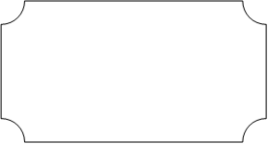

**تمت الأسئلة**

**مع تمنياتي لكم بالتوفيق والنجاح**

|  |  |  |
| --- | --- | --- |
| **المملكة العربية السعودية**  **وزارة التعليم**  **إدارة تعليم**  **اختبار الفصل الدراسي (الأول) الدور (الأول) – مادة الــريــاضــيـات – للعام الدراسي 1446هـ** | 10  **40** | **الـمـادة: ريــاضــيـات**  **الــزمن: ســاعـــتــان**  **الـصف: الرابع الابتدائي**  **التاريخ: ... / ... / 1446هـ** |

|  |  |
| --- | --- |
| **اسم الطالب: ............................................................** | **رقم الجلوس: ................** |

ضع دائرة حول الإجابة الصحيحة فيما يلي :

10

**15**

|  |  |  |  |
| --- | --- | --- | --- |
| **1 / القيمة المنزلية للرقم الذي تحته خط في العدد ( 932685 )** | | | |
| **أ / 60** | **ب / 600** | **ج / 6** | **د / 6000** |
| **2 / العدد خمس وعشرون ألفا ومئة وثلاثة بالصيغة القياسية هو :** | | | |
| **أ / 22905** | **ب / 29225** | **ج / 29205** | **د / 25103** |
| **3 / الرقم الذي يجعل الجملة صحيحة 23 + ( 7 + 4 ) = ( + 7 ) + 4 هو :** | | | |
| **أ / 8** | **ب / 9** | **ج / 13** | **د / 23** |
| **4 / قاعدة الجمع المستخدمة: ( 15 + 24 = 24 + 15 )** | | | |
| **أ / الابدال** | **ب / العنصر المحايد** | **ج / التجميع** | **د / الطرح** |
| **5 / أي مما يأتي يجعل الجملة العددية صحيحة ( 15 + 12 = ______ ) :** | | | |
| **أ / 20** | **ب / 24** | **ج / 27** | **د / 20** |
| **6 / الرمز الصحيح للمقارنة بين العددين (5090 5900)** | | | |
| **أ / =** | **ب / >** | **ج / <** | **د / +** |
| **7 / العدد المفقود ( 25 - _____ = 25 ) :** | | | |
| **أ / 25** | **ب / صفر** | **ج / 5** | **د / 2** |
| **8 / عندما نقرب العدد ( 568 ) الى اقرب عشرة الناتج :** | | | |
| **أ / 865** | **ب / 800** | **ج / 570** | **د / 500** |
| صورة**9 / أي مما يلي يمثل الجملة العددية في الرسم المجاور؟** | | | |
| **أ / 5 + 2 = 7** | **ب / 5 – 2 = 3** | **ج / 2 – 5 = 3** | **د / 3 + 2 = 5** |

|  |  |  |  |
| --- | --- | --- | --- |
| صورة  **10 / نوع التمثيل المجاور هو تمثيل** | | | |
| **أ / بالأعمدة** | **ب / الخطوط** | **ج / القطاعات الدائرية** | **د / بالصور** |

| ضع علامة ( **√** ) أمام العبارة الصحيحة وعلامة( × ) أمام العبارة الخاطئة فيما يلي: | |
| --- | --- |
| **1 / العدد ( 5478 > 5432 )** |  |
| **صورة2 / يمثل العدد ( 5 ) بالاشارات كالتالي** |  |
| **3 / العدد ( 64258 ) مكتوب بالصيغة التحليلية** |  |
| **4 / الصيغة التحليلية للعدد ( 947 ) هي = 7 + 40 + 900** |  |
| **5 / ( 2 + 3 + 5 = 10 ) تسمى عبارة عددية** |  |

10

**5**

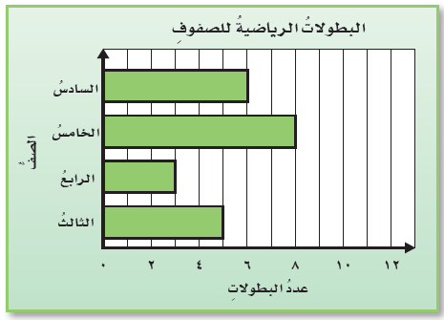

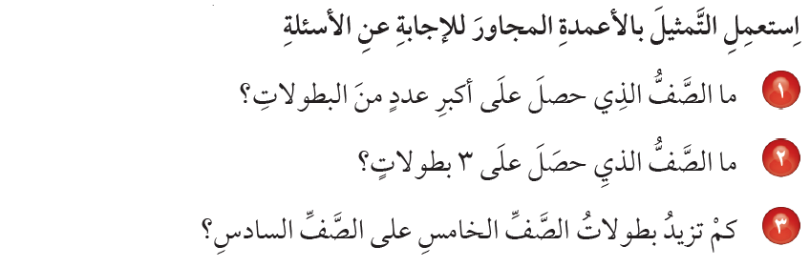

10

**2**

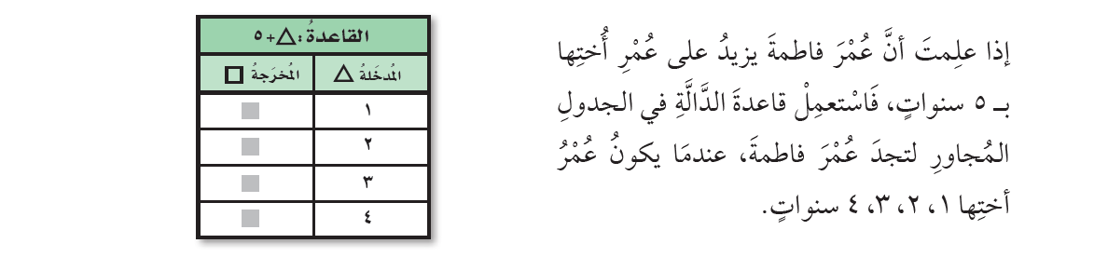

10

**4**

|  |  |
| --- | --- |
| قارن مستعملا ( > ، < ، = ) | |
| 3030 3030 | 7610 7700 |
| 12863 12836 | 3472 3427 |

|  |  |
| --- | --- |
| اكتب العملية ( + او - ) التي تجعل الجملة العددية التالية صحيحة : | |
| **18 9 = 9** | **19 20< 38** |

10

**2**

10

**8**

10

**4**

**٤ ٩ ٣ ٤ ٢ ٥ ٥ ٠ ٠ ٤ 6 5 4 3**

**+ ٤ ٦ ٢ - ٢ ٤ ١ - ٣ ٧ ٢ + 1 0 9 3**

**————— —————— —————— ـــــــــــــــــــــــــ**